BTS Services informatiques aux organisations SESSION ............

ANNEXE 7-1-B : Fiche descriptive de réalisation professionnelle (recto)
Épreuve E5 - Conception et développement d’applications (option SLAM) - Coefficient 4

DESCRIPTION D’UNE RÉALISATION PROFESSIONNELLE |  |  | N° réalisation :
Nom, prénom : |  | N° candidat :
Épreuve ponctuelle | Contrôle en cours de formation | Date : ...... / ...... /............

Contexte de la réalisation professionnelle
Application JAVA

Intitulé de la réalisation professionnelle

Gestion d’une bibliothèque en JAVA

Période de réalisation : septembre 2023 à mars 2024 Lieu : Lycée Paul Lapie COURBEVOIE

Modalité : Seul(e) En équipe

Compétences travaillées
Concevoir et développer une solution applicative
Assurer la maintenance corrective ou évolutive d’une solution applicative
Gérer les données
Conditions de réalisation (ressources fournies, résultats attendus)

fournie :
Réalisé en java sous eclipse permettant l’emprunt et la restitution d’un livre

Description des ressources documentaires, matérielles et logicielles utilisées
Logicielle utilisée : eclipse
bibliothèque utilisée : WindowsBuilder, SQLconnector
base de données : XAMPP, phpmyadmin

d’accès aux productions et à leur documentation

BTS Services informatiques aux organisations SESSION 2022

ANNEXE 7-1-B : Fiche descriptive de réalisation professionnelle
(verso, éventuellement pages suivantes)
Épreuve E5 - Conception et développement d’applications (option SLAM) - Coefficient 4

Descriptif de la réalisation professionnelle, y compris les productions réalisées et schémas explicatifs

MLD :
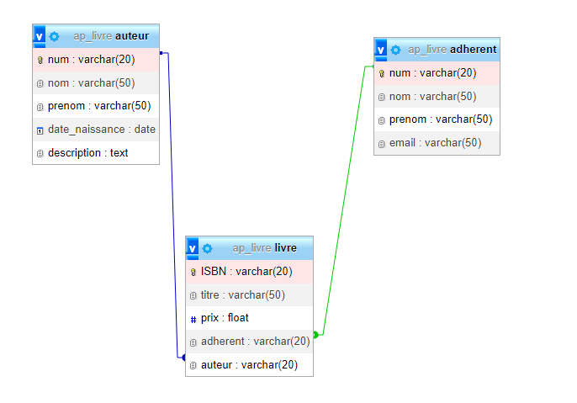

COPIE DECRAN :
PAGE DE CONNEXION :
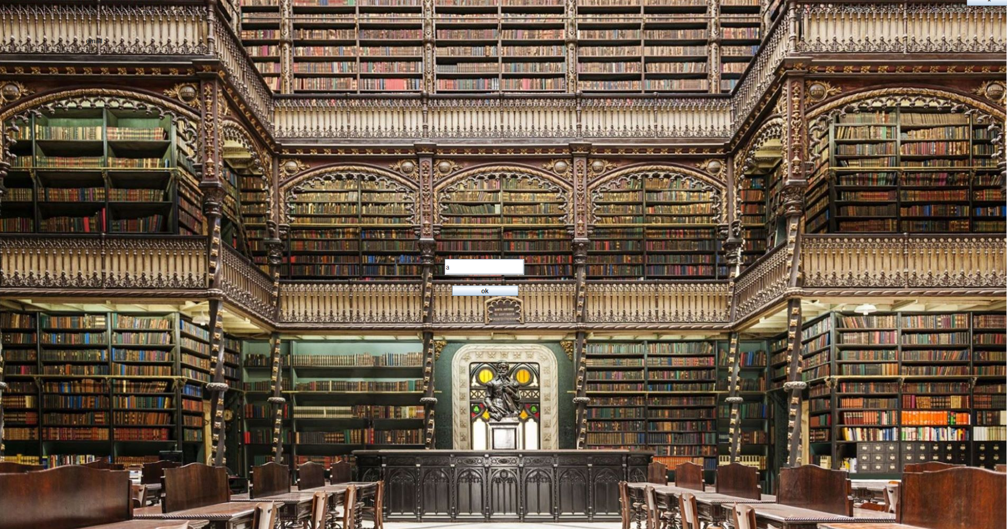

PAGE EMPRUNT :
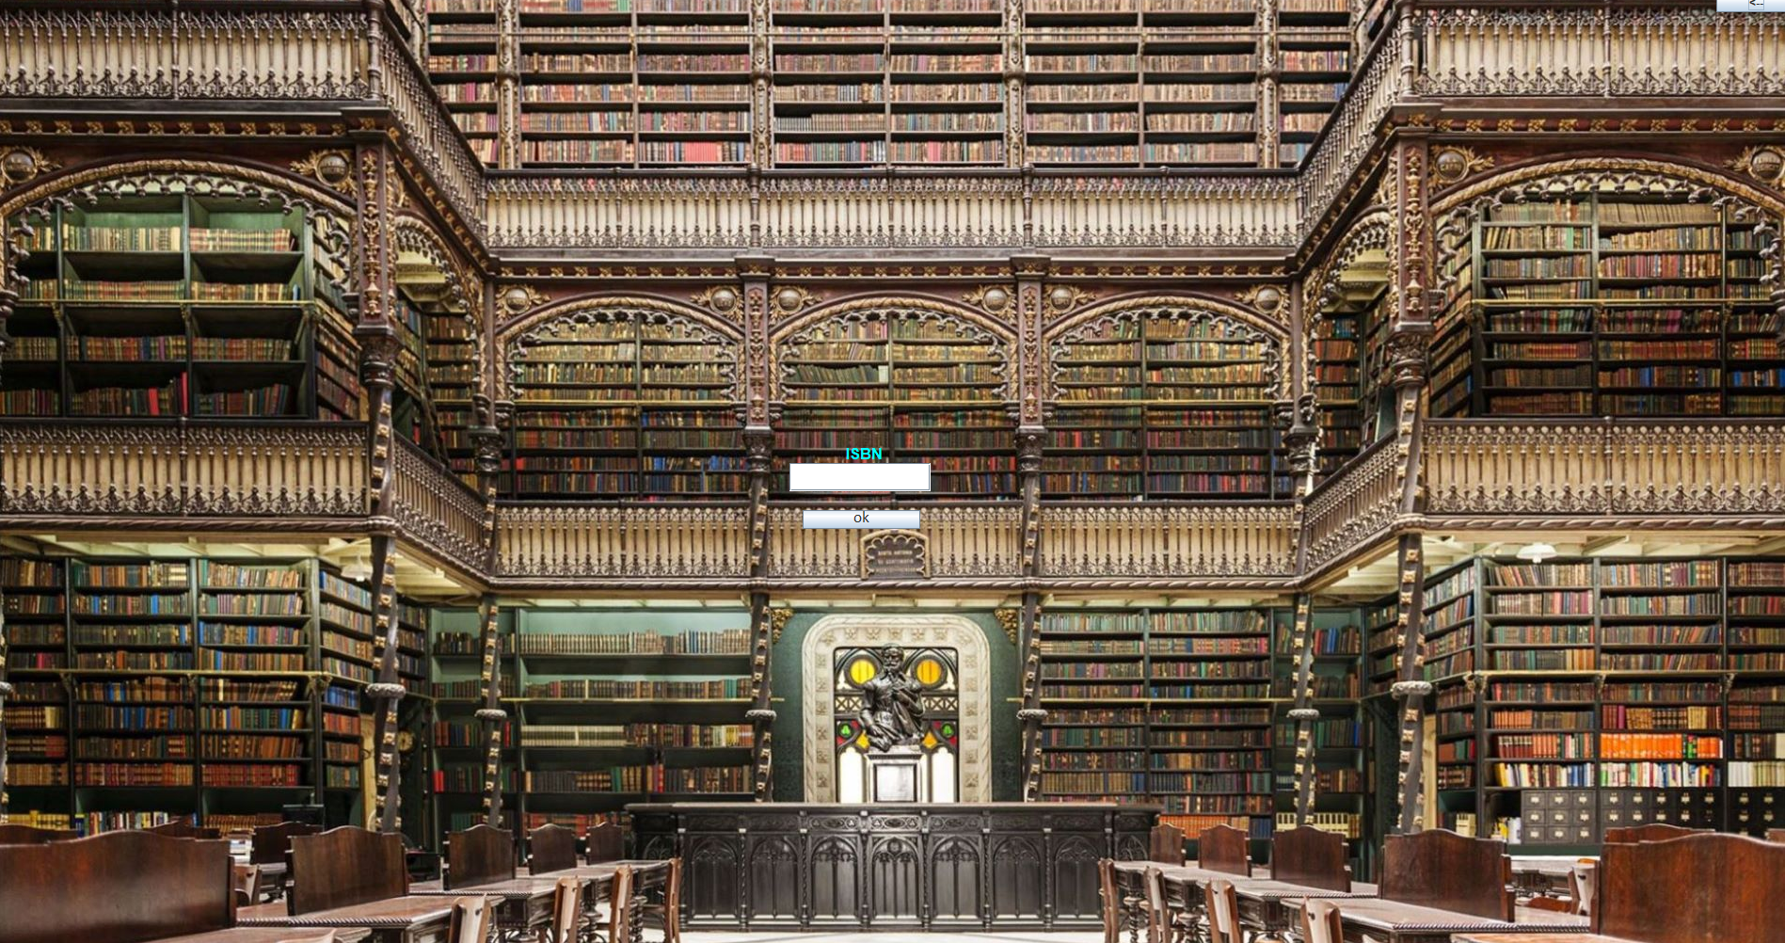
PAGE PROFIL :
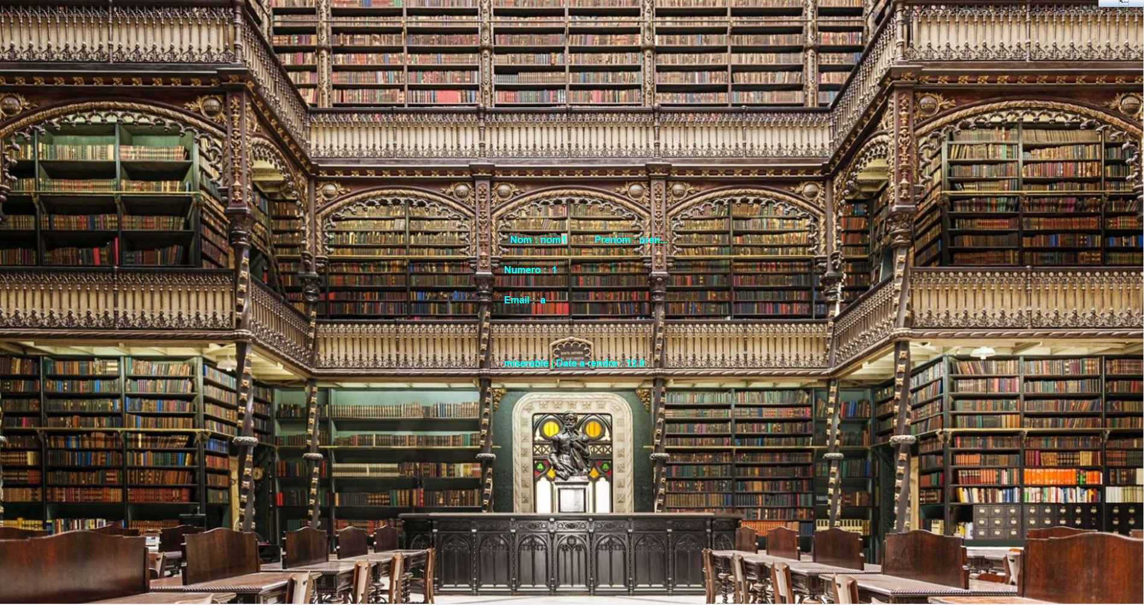

PAGE RESTITUER :

PAGE LISTE DES LIVRES :
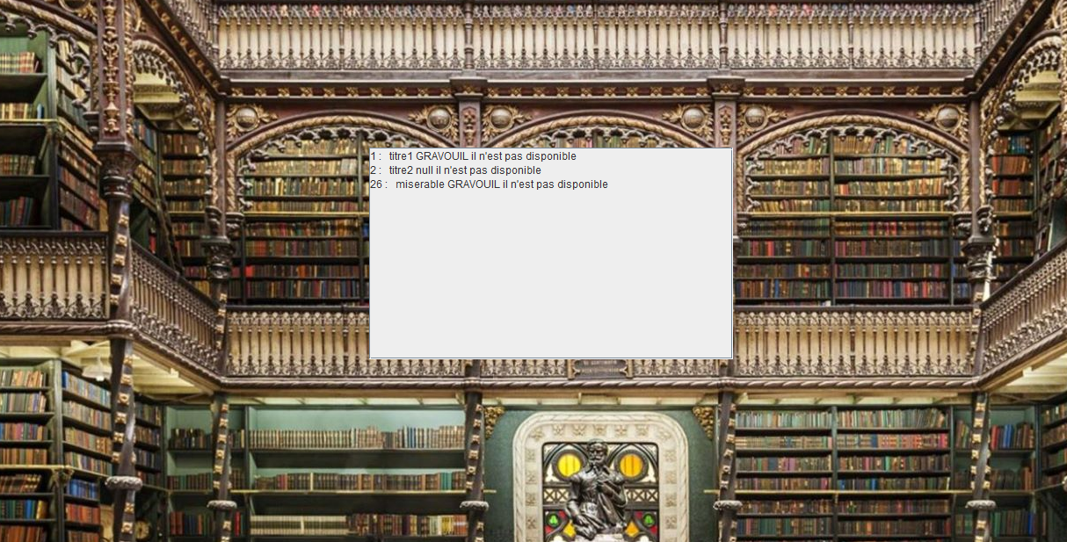

CAHIER DES CHARGES :
L’application de la bibliothèque java doit se connecter à la base de données et :
- L’utilisateur doit pouvoir se connecter a son profil
- Emprunter un livre
- La restitution d’un livre
- consultez son profil
- Affichez les livres présent dans la bibliothèque

Lien : https://drive.google.com/drive/u/0/folders/1leifq646xH9AbikvkquSm1kWraNbwdzW

En référence aux conditions de réalisation et ressources nécessaires du bloc « Conception et développement d'applications » prévues dans le référentiel de certification du BTS SIO.
Les réalisations professionnelles sont élaborées dans un environnement technologique conforme à l’annexe II.E du référentiel du BTS SIO.
Conformément au référentiel du BTS SIO « Dans tous les cas, les candidats doivent se munir des outils et ressources techniques nécessaires au déroulement de l’épreuve. Ils sont seuls responsables de la disponibilité et de la mise en œuvre de ces outils et ressources. La circulaire nationale d’organisation précise les conditions matérielles de déroulement des interrogations et les pénalités à appliquer aux candidats qui ne se seraient pas munis des éléments nécessaires au déroulement de l’épreuve. ». Les éléments peuvent être un identifiant, un mot de passe, une adresse réticulaire (URL) d’un espace de stockage et de la présentation de l’organisation du stockage.
Lien vers la documentation complète, précisant et décrivant, si cela n’a été fait au verso de la fiche, la réalisation professionnelle, par exemple service fourni par la réalisation, interfaces utilisateurs, description des classes ou de la base de données.

